Monographie d’organisation pour l’enseignement du
Management Sciences de Gestion et Numérique en Terminale STMG
Enseignement spécifique de Gestion Finance

L’entreprise Raugi

Table des matières

LISTE DES RESSOURCES 4
Liste des ressources relatives aux notions 4
Programme de Terminale enseignement spécifique de Gestion Finance. 4
QUESTIONNEMENT LINÉAIRE – PROGRAMME DE TERMINALE – ENSEIGNEMENT SPÉCIFIQUE DE GESTION FINANCE 5
Thème 2 : Analyser la situation de l’entreprise. 5
ANNEXES 7
Annexes relatives aux notions 7
Annexe 78 : Lecture et interprétation des SIG 7
Annexe 79 : La capacité d’autofinancement (CAF) 7
Annexe 80 : Comment calculer rentabilité économique et rentabilité financière ? 8
Annexe 81 : Le bilan fonctionnel 9
Annexe 82 : Les ratios de rotation du cycle d’exploitation 10
Annexe 83 : Les ratios financiers 10
Annexes relatives à l’entreprise 11
Annexe 94 : Organisation de la comptabilité au sein de l’entreprise Raugi 11
Annexe 96 : Extrait de la balance des comptes de l’entreprise Raugi 12
Annexe 97 : Bilan comptable de l’entreprise 13
Annexe 98 : Compte de résultat de l’entreprise 14
Annexe 99 : Bilan fonctionnel de l’entreprise 14
Annexe 122 : Proposition de financement du projet 15
Annexe 123 : Éléments prévisionnels du projet des propositions 1 et 2 15
Annexe 124 : Impact des décisions de gestion sur la rentabilité économique 16

PRÉSENTATION DE L’ENTREPRISE RAUGI

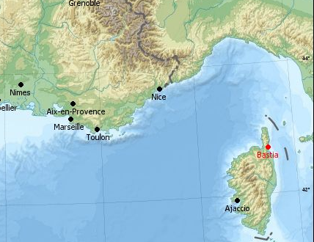
Présentation et histoire de l’entreprise Raugi

L’entreprise Raugi a été créée en 1937 par Aladino Raugi âgé tout juste de 17 ans. Ce jeune immigré Italien, en provenance de Toscane, avait fui l’Italie en 1930 au côté de ses parents pour s'installer en Corse, à Bastia.

Issu d’une famille de restaurateurs, ses oncles possédaient de nombreux commerces dans la région. Aladino récupère un local familial qui était alors vacant, dans le centre-ancien de la ville de Bastia. Grâce à ses économies, et à un emprunt bancaire, il décide d’y monter sa propre affaire où il vendait au départ des castagnacci (crêpes à la farine de châtaigne) et des socca (tartes de pois chiches) puis, par la suite, il se spécialise dans la fabrication et la vente de glaces en créant un savoir-faire unique qui sera transmis de génération en génération.

En 1940 il y rencontre sa femme Gina (immigrée italienne en provenance de Toscane également) qui intègrera l’entreprise à ses côtés.

Pendant la période de la seconde guerre mondiale l’activité a été fortement freinée par les bombardements, ce fut un moment difficile pour la population.
Malgré cela le couple a su se relever : ils acquirent un triporteur après la guerre pour permettre de développer leur activité dans la région bastiaise.
Gina était à la fabrication et s’occupait du local situé sur Bastia, tandis qu’Aladino était le marchand ambulant et faisait le tour des villages à proximité de la région sur sa moto.
Cela a vraiment marqué l’esprit des bastiais qui même aujourd’hui lorsque qu’ils achètent une glace à la boutique n'hésitent pas à raconter des anecdotes nostalgiques de l’époque où ils étaient enfants et entendaient Aladino klaxonner dans le village, moment où tous les jeunes se réunissaient sur la place du village pour y déguster ses glaces.

En 1960, afin de répondre à la demande grandissante, Aladino et Gina font l’acquisition du magasin historique situé rue chanoine Colombani, derrière la poste de Bastia.

Dans les années 70, leur fils Serge intègre l’entreprise dès l'âge de 14 ans, pour aider ses parents. Il avait alors la responsabilité d’un point de vente situé sur la place Saint Nicolas. Serge y possédait son camion à glaces.
Par le biais de cette expérience, Serge rencontre son épouse et fidèle associée Christiane qui était une cliente fidèle et sera par la suite codirigeante !

En 1980, Aladino et Gina laissent les rênes de l’entreprise à Serge et Christiane qui développeront alors massivement le glacier. Ils agrandissent le magasin pour atteindre une superficie de 400m² géré par Christiane et proposent à présent une gamme de pizzas.
Ils créent également un laboratoire de fabrication, dirigé par Serge, ce qui a permis d’augmenter sa production, d’élargir la gamme en proposant des entremets glacés, mais également des sorbets qui n’existaient pas auparavant.

En 1995, c’est au tour de leur fils Fabrice, diplômé d’un CAP Pâtissier Chocolatier Confiseur et d’un CAP Glacier fabricant, d’intégrer la maison à l'âge de 16 ans.
Il passe par tous les postes et ne cesse d’innover. En effet, il crée une gamme de verrines glacées au côté de son père.

En 2000, Audrey sa sœur le rejoint dans l’aventure et apprend au côté de sa mère la vente et la relation client.
À cette époque le glacier comptait 6 salariés, tous étaient des membres de la famille. C’était une entreprise 100% familiale.

En 2012, Fabrice et Audrey reprennent le flambeau et auront un impact capital sur le développement du glacier Raugi.
La même année ils achètent un local de 200m2 proche de la boutique pour y construire un nouveau laboratoire de fabrication afin de satisfaire la demande et les opportunités s’offrant à eux.

En 2014, l’entreprise commence la vente en direct avec les entreprises.

Au fil des années la demande s’intensifie, les glaces Raugi ne cessent de se faire connaître, gagnent en notoriété et sont présentes de plus en plus sur l'île, dans des restaurants, des épiceries, des stations-service.

Durant la période d'épidémie de Covid-19 la demande chute, mais l’entreprise a pu compter sur son magasin historique pour garder la tête hors de l’eau et s’est adaptée à la situation en mettant en place le click & collect en créant une application mobile.

En 2020, à la sortie du Covid, la demande devient encore plus importante qu’avant et permet aux dirigeants du glacier Raugi de bâtir un projet de laboratoire de fabrication de 1500m2 qui verra le jour en mars 2022, afin de satisfaire la demande en Corse et d’anticiper son développement sur le continent français.

Grâce à ce nouveau laboratoire, équipé notamment de nombreuses machines de production comme des pasteurisateurs, homogénéisateurs, surgélateurs, turbines à glaces, chambres froides négative et positive, réfrigérateurs, les dirigeants Fabrice et Audrey développent plusieurs gammes qui permettent de proposer un catalogue « Pro » distribué à ses clients professionnels :
- Une gamme GMS, qui comprend : les pots à parfums uniques, les verrines glacées
- Une gamme snacking, qui comprend : les polos, les biscuits glacés, les esquimaux
- Une gamme entremets, qui comprend : les gâteaux glacés et les bûches de Noël

Aujourd’hui, l’entreprise évolue au titre de SARL Raugi & Fils et compte un effectif de 40 salariés. Elle continue son implantation en Corse, qui comprend une centaine de revendeurs, tout en maintenant son savoir-faire ancestral, son côté familial et sa ligne directrice qui est la qualité de ses produits, avec la création d’une première franchise en mai 2024 à Aix-en-Provence.

LISTE DES RESSOURCES

Liste des ressources relatives aux notions

Programme de Terminale enseignement spécifique de Gestion Finance.

Introduction

Thème 2 : Analyser la situation de l’entreprise.

Question de gestion 2.1 : Mesurer la performance, des approches multiples ?
Annexe 78 : Lecture et interprétation des SIG
Annexe 79 : La capacité d’autofinancement (CAF)
Annexe 80 : Comment calculer rentabilité économique et rentabilité financière ?

Question de gestion 2.2 : Quelle structure financière pour assurer la pérennité de l’entreprise ?
Annexe 81 : Le bilan fonctionnel
Annexe 82 : Les ratios de rotation du cycle d’exploitation
Annexe 83 : Les ratios financiers

QUESTIONNEMENT LINÉAIRE – PROGRAMME DE TERMINALE – ENSEIGNEMENT SPÉCIFIQUE DE GESTION FINANCE

Thème 2 : Analyser la situation de l’entreprise.

Question de gestion 2.1 : Mesurer la performance, des approches multiples ?
(Annexes n° 78 à 80, 94, 96 à 99, 122, 123 et 124)

Notions :
- Analyse de la profitabilité
- Excédent brut d’exploitation (EBE)
- Résultat d’exploitation (RE)
- Résultat courant avant impôt (RCAI)
- Capacité d’autofinancement (CAF)
- Analyse de la rentabilité
- Rentabilité́ économique
- Rentabilité́ financière
- Effet de levier

Capacités à atteindre :
- Être capable de cerner la capacité de l’entreprise à dégager un résultat ou une ressource par son activité
- Être capable d’évaluer le niveau de rémunération des capitaux engagés dans l’activité
- Être capable d’évaluer le niveau de rémunération des capitaux propres d’un point de vue financier
- Être capable d’analyser la performance de l’activité à l’aide de la rentabilité en effectuant des comparaisons dans le temps et dans l’espace
- Être de capable d’estimer les effets d’une évolution de l’activité sur la performance de l’entreprise
- Être capable d’établir un lien entre l’endettement et la rentabilité financière (effet de levier sans le calculer)

Proposition de questions :
- L’analyse des indicateurs de profitabilité (VA, EBE, RE et RCAI).
- Indiquer comment évolue le CA de l’entreprise depuis deux ans.
- Déterminer si l’entreprise Raugi est bénéficiaire ou déficitaire.
- Calculer, sous forme de tableau, le taux d’évolution du : CA, Résultat d’exploitation et résultat de l’exercice.
- Analyser si le compte de résultat permet de comprendre comment l’entreprise crée du profit, et s’il permet d’analyser l’impact des stratégies mises en œuvre par les dirigeants. Justifier.
- Compléter, avec l’aide du tableur Excel, le tableau des SIG de l’entreprise pour l’exercice N.
- Parmi la liste des 9 soldes intermédiaires de gestion, lesquels n’apparaissent pas dans un compte de résultat ?
- Compléter, à partir du tableur, le tableau les ratios de profitabilité pour l’année N.
- Comparer les indicateurs de l’entreprise Raugi aux moyennes du secteur d’activité.
- En quoi les ratios de profitabilité peuvent être une aide dans la prise de décision pour les dirigeants de l’entreprise Raugi ?
- Calculer la CAF à partir de l’EBE et son évolution depuis deux ans.
- Calculer la CAF à l’aide de la méthode additive afin de vérifier les résultats. Compléter le fichier sur Excel.
- Expliquer la différence entre la CAF et l’autofinancement. Indiquer ce qu’apporte le calcul de la CAF sur la prise de décision.

- L’analyse de la rentabilité de l’entreprise.
- Identifier les parties prenantes intéressées par le calcul de la rentabilité économiques, la rentabilité financière. Quelles en sont les raisons ?
- À partir du tableur Excel, calculer les indicateurs de rentabilité économique et financière pour l’année N et N-1.
- À partir de l’annexe 80, analyser l’impact des décisions de gestion prises au sein du glacier Raugi (voir annexe 124) sur la rentabilité économique de l’entreprise.
- Déterminer l’influence sur la rentabilité financière d’une baisse des charges financières.

Question de gestion 2.2 : Quelle structure financière pour assurer la pérennité de l’entreprise ?
(Annexes n° 81 à 83, 94, 99)

Notions :
- Bilan fonctionnel
- Analyse des cycles d’exploitation, d’investissement et de financement
- Fonds de roulement net global (FRNG)
- Besoin en fonds de roulement (BFR)
- Trésorerie nette
- Ratios du cycle d’exploitation (rotation des stocks, des créances clients et des dettes fournisseurs)
- Ratio d’indépendance financière
- Ratio de capacité de remboursement
- Limites de l’analyse fonctionnelle

Capacités à atteindre :
- Être capable d’évaluer l’impact de la variation du niveau d’activité et/ou des délais sur le niveau du BFR
- Être capable d’interpréter les valeurs de différents ratios dont la formule est rappelée
- Être capable d’identifier les conséquences de la variation du FR et du BFR sur le niveau de la trésorerie au regard du type d’activité

Proposition de questions :
- Indiquer l’intérêt pour les dirigeants de la présentation comptable sous forme d’un Bilan Fonctionnel.
- Préciser la nécessité de produire un bilan fonctionnel pour l’entreprise Raugi.
- Expliquer en quoi est-il nécessaire pour une entreprise de calculer le FRNG, le BFR et la trésorerie nette ?
- Calculer le FRNG, le BFR et la TN en N et N-1 pour l’entreprise Raugi. Analyser les résultats.
- Quels moyens l’entreprise Raugi pourrait-elle mettre en œuvre pour améliorer son FRNG ?
- Proposer des solutions pour optimiser le Besoin en Fonds de Roulement (BFR) et améliorer la trésorerie nette de l’entreprise Raugi.
- À partir des indicateurs fournis, évaluer les méthodes de financement employées par une entreprise ainsi que les charges financières qui impactent sa capacité de solvabilité.

ANNEXES

Annexes relatives aux notions

Annexe 78 : Lecture et interprétation des SIG

Les soldes intermédiaires de gestion (SIG) présentent le compte de résultat de manière différente de celle exigée par l'administration fiscale. Ils mettent en lumière des indicateurs essentiels tels que la marge, la valeur ajoutée, l'excédent brut d’exploitation (EBE), le résultat d’exploitation, le résultat courant avant impôts, le résultat exceptionnel et le résultat net. Les SIG permettent d'évaluer la performance financière d'une entreprise et de la comparer avec celles d'autres entreprises.

Le calcul des SIG permet une meilleure compréhension de la situation financière de l'entreprise et facilite son interprétation.

Marge commerciale : Ce solde concerne uniquement les entreprises commerciales. Il reflète la rentabilité et l'efficacité de la stratégie commerciale de l'entreprise. Dans ces entreprises, la marge commerciale est la principale source de revenus.

Production de l’exercice : Ce solde est utilisé dans les entreprises industrielles et de services. Il représente une ressource importante pour ces entreprises et regroupe la production vendue, la production immobilisée et la production stockée. Il permet d’évaluer l'efficacité de la production de l'entreprise.

VA (Valeur Ajoutée) : La valeur ajoutée représente la richesse créée par l’entreprise. Elle se calcule en additionnant la marge commerciale et la production de l’exercice, puis en soustrayant les consommations en provenance des tiers. L’évolution de la valeur ajoutée permet de mesurer la croissance de l’entreprise. La marge commerciale, la production de l’exercice et la valeur ajoutée sont des éléments essentiels pour analyser l’activité de l’entreprise.

EBE (Excédent Brut d'Exploitation) : L’EBE donne des informations sur la performance économique de l’entreprise. Il montre le surplus généré uniquement par le cycle d’exploitation, sans tenir compte de la politique de financement ni d’investissement. Il représente la rémunération des apporteurs de capitaux.

RE (Résultat d'Exploitation) : Ce résultat prend en compte la politique d’investissement, car les amortissements sont inclus. Il mesure la ressource générée (ou non, si l’exploitation ne couvre pas les charges) par l’activité de l’entreprise.

RCAI (Résultat Courant Avant Impôt) : Ce résultat regroupe à la fois le résultat d’exploitation et le résultat financier. Il reflète la politique financière de l’entreprise, notamment parce qu’il inclut les intérêts des emprunts.
Source : auteures

Annexe 79 : La capacité d’autofinancement (CAF)

Qu’est-ce que la capacité d’autofinancement ?
La CAF d’une entreprise correspond à la ressource interne dégagée grâce à son activité propre.
C’est la capacité dont dispose une entreprise pour couvrir ses besoins financiers, c’est-à-dire le flux de trésorerie brut qu’elle dégage ou encore le résultat net plus les dotations aux amortissements et les provisions de l'exercice. Cette capacité fixe la marge de manœuvre dont une entreprise dispose pour faire face à ses besoins de financement sans faire appel à un financement externe (concours bancaire, augmentations de capital, etc.).

Rappel : la CAF ne doit pas être confondue avec le cash-flow (flux de liquidités) qui permet seulement de mesurer le flux de trésorerie dont dispose une entreprise.
Source : Capital.fr

Annexe 80 : Comment calculer rentabilité économique et rentabilité financière ?

La rentabilité d'une entreprise est l'un des principaux outils employés pour mesurer sa performance, mais est-ce qu'une entreprise rentable génère forcément du profit ? Qu'entendons-nous par rentabilité économique et financière ? Comment les calculer ? Réponses […].
On distingue deux types de rentabilité. La rentabilité économique qui concerne une entreprise dans son ensemble et la rentabilité financière qui mesure la capacité de capitaux propres à dégager du profit auprès d'actionnaires.

Qu'est-ce que la rentabilité d'une entreprise ?
La rentabilité d'une entreprise est le ratio entre les revenus de la société et les investissements qui ont été nécessaires pour les obtenir. Une entreprise rentable doit donc au minimum couvrir ses charges.
Pour évaluer si la rentabilité d'une entreprise est bonne, elle doit être mise en comparaison avec d'autres entreprises du même secteur. Son modèle économique et son ancienneté doivent également être pris en considération.

Par ailleurs, une entreprise peut améliorer sa rentabilité en augmentant son résultat d'exploitation. Elle peut le faire en augmentant son volume de vente, sa marge ou en diminuant ses charges.

Quel est le rôle de la rentabilité ?
Le rôle de la rentabilité est tout d'abord de couvrir le montant des ressources utilisées et dans un deuxième temps de financer les acteurs du projet. Dans une entreprise, la rentabilité participe au financement des salariés et à son développement.

La rentabilité financière est un indicateur essentiel pour évaluer la performance d’une entreprise. Elle permet aux investisseurs et aux dirigeants de mesurer la capacité de l’organisation à générer des profits à partir des capitaux investis. Contrairement à la rentabilité économique qui prend en compte l’ensemble des capitaux engagés, la rentabilité financière se concentre uniquement sur les fonds propres.

Rentabilité économique :
Résultat d’exploitation/Capitaux engagés x100

Capitaux engagés : Immobilisations brutes + BFR (BFR qui correspond au décalage dans le temps entre les délais de rotation des stocks, les délais liés à l’encaissement des clients et les délais liés aux règlements des fournisseurs).

Rentabilité financière :
Résultat Net/Capitaux propres investis x 100

ou

(Résultat d’exploitation – impôts sur les bénéfices – intérêts versés aux dettes financières) / Capitaux propres

Source : https :// journaldunet.com – 2022

Annexe 81 : Le bilan fonctionnel
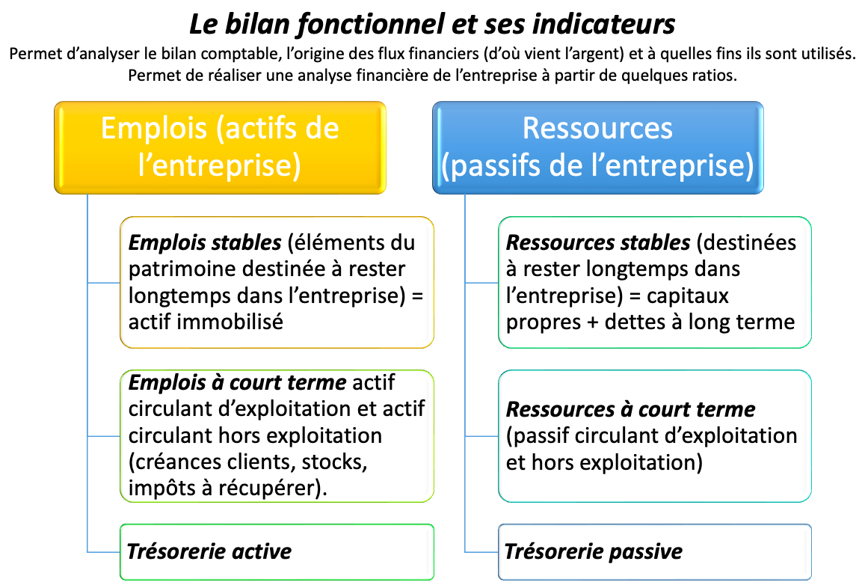
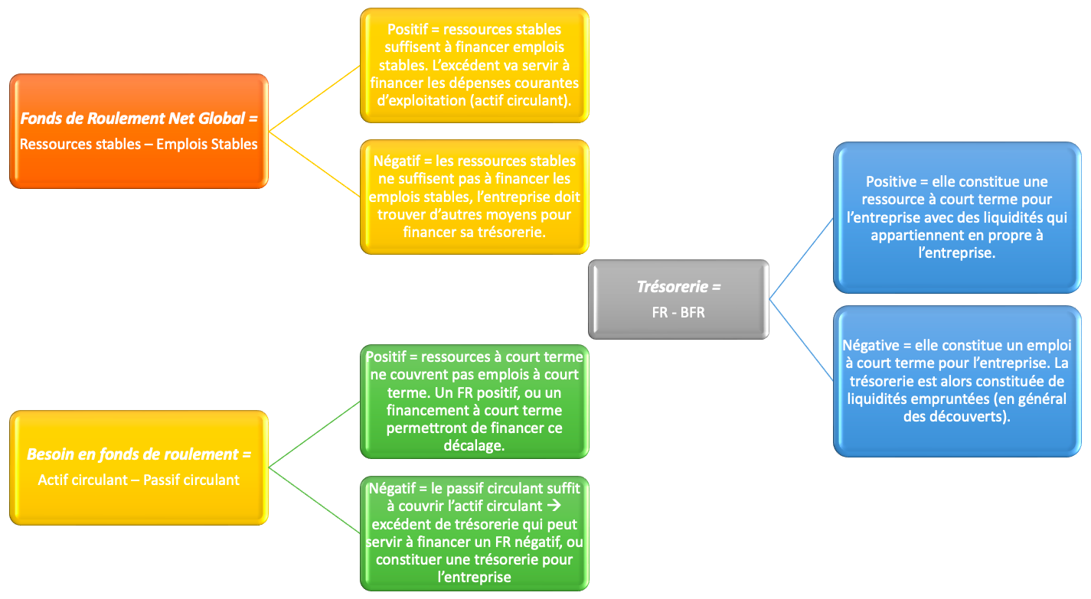

Actif | N | N-1 | Passif | N | N-1
Emplois stables  Immobilisations incorporelles  Immobilisations corporelles Immobilisations financières |  |  | Ressources stables Capitaux propres Amortissements et dépréciation  Emprunts
Sous Total 1 |  |  | Sous Total 1
Actif circulant  Stock de matières premières Stocks de produits finis Créances clients  Charges constatées d’avance |  |  | Passif circulant  Fournisseurs  Dettes fiscales et sociales Produits constatés d’avance
Sous Total 2 |  |  | Sous Total 2
Trésorerie active  Disponibilités VMP CD |  |  | Trésorerie passive  Concours bancaires <I
Sous Total 3 |  |  | Sous Total 3
Total général |  |  | Total général
CD VMP : Valeur Mobilière de Placement (placement en actions à court terme)
<I Concours bancaires : montant des dettes auprès d’une banque liées à l’activité courante de l’entreprise
Source : auteures

Annexe 82 : Les ratios de rotation du cycle d’exploitation

Ratio de rotation des stocks | (Stocks moyens/Achats Il HT) x 360 | Il doit être le plus court possible car les stocks créent un besoin de financement. Le type de biens stockés, les délais de livraison, le coût des transports, les conditions d’achat (quantités minimales) etc., sont des paramètres qui contraignent souvent l’acheteur.
Ratio de rotation des créances clients | (Créances/Ventes TTC) x 360 | Les clients doivent payer le plus vite possible. Ce délai du pouvoir de négociation de l’entreprise. En cas de retards de paiement, l’entreprise peut mettre en place un suivi minutieux des comptes clients fin d’organiser des relances.
Ratio de rotation des dettes fournisseurs | [Dettes/ (Achats = services extérieurs TTC) x 360 | Les fournisseurs doivent être réglés le plus tard possible. Les conditions obtenues dépendent de la position de l’entreprise vis-a-̀ vis des fournisseurs et donc de son pouvoir de négociation.

Source : auteures

Annexe 83 : Les ratios financiers

Ratio d’indépendance financière | (Emprunts et dettes financières  / Capitaux propres) x 100 | Elle compare le montant des emprunts à celui des capitaux propres. En principe, les emprunts doivent rester inferieurs aux capitaux propres. Le banquier ne peut pas financer plus que les propriétaires de l’entreprise
Ratio de capacité́ de remboursement | Emprunts et dettes financières  / CAF | Elle compare le montant des emprunts à la CAF généréé par l’activité́́ de l’entreprise. On considéré́ en général que les emprunts doivent pouvoir être remboursés en 3 annéé s de CAF

Source : auteures

Annexes relatives à l’entreprise

Annexe 94 : Organisation de la comptabilité au sein de l’entreprise Raugi

Système d’information comptable :
La société Raugi est équipée d’un progiciel de gestion intégré recouvrant la gestion de stock, le planning atelier, la gestion commerciale, le marketing et la comptabilité.

Organisation comptable :
Madame Dominici est chargée des opérations courantes et des travaux d’inventaire.

Elle réalise également les documents de synthèse et la liasse fiscale en collaboration avec un cabinet d’expertise comptable. Celui-ci se charge des obligations sociales de la société.
Tous les mois, Madame Dominici prépare les informations à communiquer au cabinet d’expertise comptable.

La comptabilité permet de traduire l’activité économique de l’entreprise, de décrire ses moyens d’exploitation et les relations qu’elle entretient avec ses partenaires.
L’enregistrement des flux en partie double est nécessaire pour prendre en compte la réalité du fonctionnement des organisations et notamment les délais de paiements.
Au cœur du modèle économique de l’entreprise, les opérations commerciales réalisées avec les tiers, clients et fournisseurs, représentent une partie significative des enregistrements comptables.

Pour assurer sa pérennité ou répondre à un besoin de croissance, l'entreprise est amenée à investir. Elle acquiert ainsi des biens dont l'utilisation perdure sur plusieurs années. Ces biens durables sont appelés en comptabilité des immobilisations. La décision d'investir est une décision stratégique de l'entreprise, elle engage le futur. L'investissement fait partie de la politique de croissance à long et moyen terme de l'entreprise.
Source : auteures

Annexe 96 : Extrait de la balance des comptes de l’entreprise Raugi

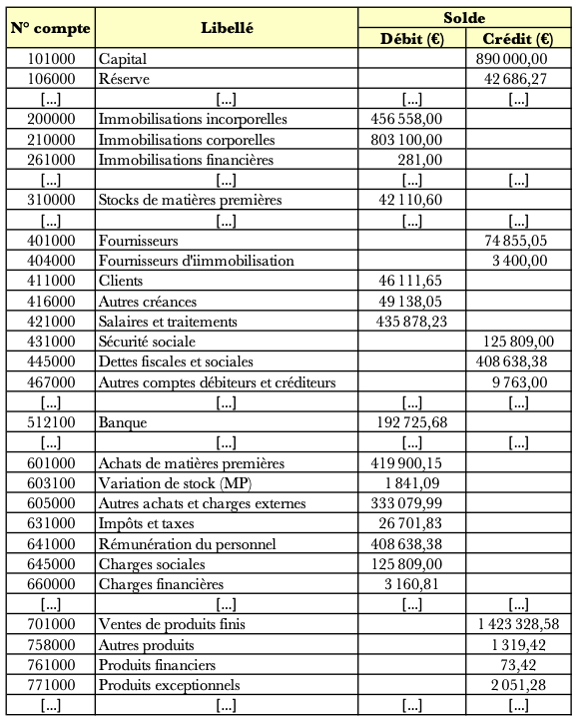
Par simplification, les comptes ne sont pas détaillés.
NB : données fictives employées à des fins pédagogiques.
Source : auteures

Annexe 97 : Bilan comptable de l’entreprise

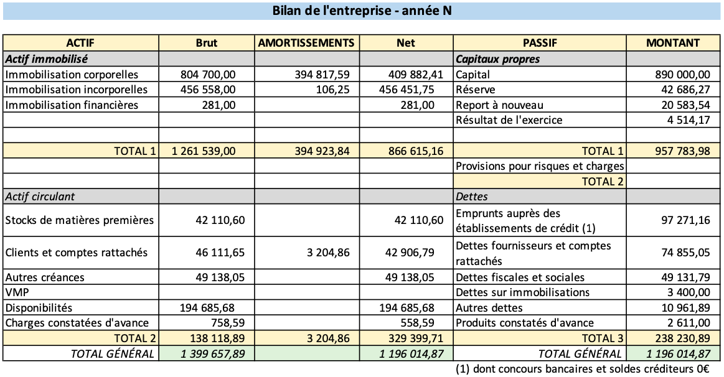
NB : données fictives employées à des fins pédagogiques
Source : auteures

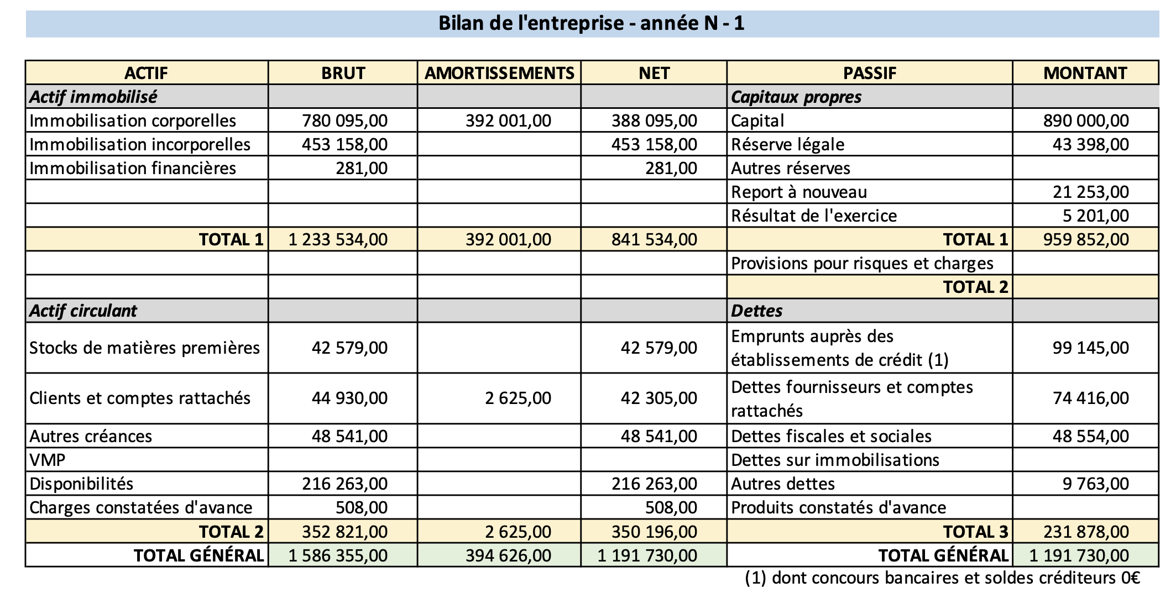
NB : données fictives employées à des fins pédagogiques
Source : auteures

Annexe 98 : Compte de résultat de l’entreprise

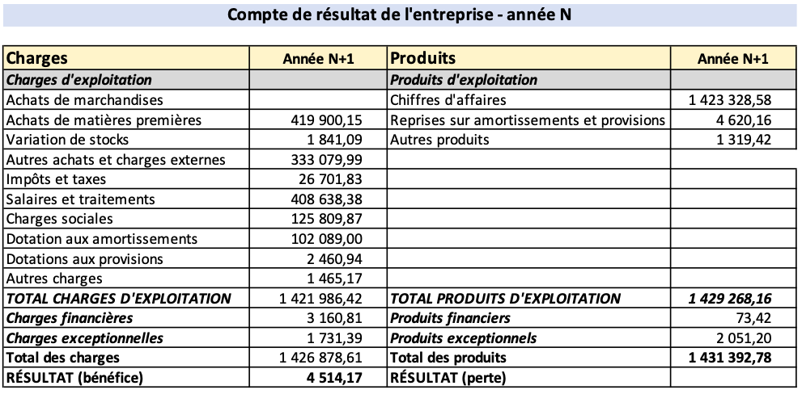
NB : données fictives employées à des fins pédagogiques
Source : auteures

Annexe 99 : Bilan fonctionnel de l’entreprise
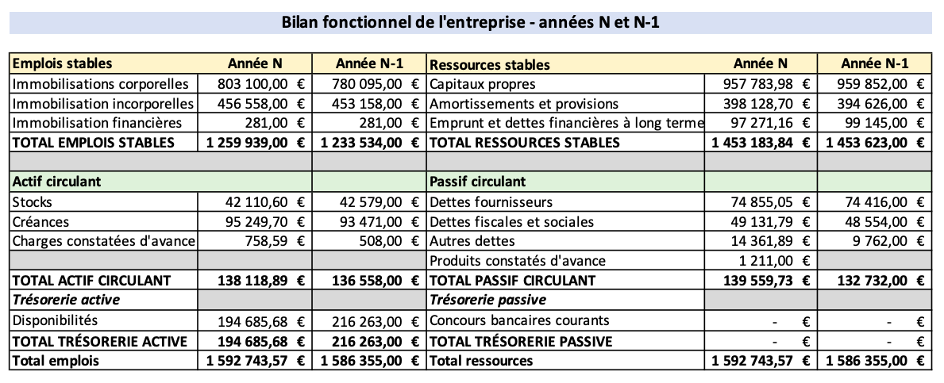
NB : données fictives employées à des fins pédagogiques
Source : auteures

Annexe 122 : Proposition de financement du projet

L'entreprise opère dans un environnement économique exigeant des choix stratégiques pour assurer sa pérennité et favoriser son expansion. Ces décisions peuvent inclure des investissements, l’acquisition d’un nouveau laboratoire éco-responsable ou encore de pénétrer le marché national.

Face à une demande en forte croissance, le dirigeant Fabrice Raugi choisit d'investir 200 000 € dans un laboratoire situé sur la commune de Biguglia. Cet investissement implique inévitablement une réflexion sur les options de financement à privilégier.

Il reçoit trois propositions de la banque :

Solution 1 : Emprunt à 45 % avec un taux d’intérêt de 3,2 %
Solution 2 : Emprunt à 70 % avec un taux d’intérêt de 3,4 %
Solution 3 : Financement 100 % par capitaux propres

NB : données fictives employées à des fins pédagogiques
Source : auteures

Annexe 123 : Éléments prévisionnels du projet des propositions 1 et 2

Néanmoins, M Fabrice Raugi sait que l’analyse du financement du projet ne peut se limiter à la prise en compte des charges d’intérêt. Leur choix de financement doit prendre en compte son impact sur la rentabilité.

Éléments | Proposition 1 | Détail du calcul | Proposition 2 | Détail du calcul
Capitaux propres
Produits d’exploitation | 3 548 847 |  | 3 548 847
Charges d’exploitation | 2 926 183 |  | 2 926 183
Résultat d’exploitation
Charges d’intérêt
RCAI
IS (33,33 %)
Résultat Net
Rentabilité économique
Rentabilité financière

NB : données fictives employées à des fins pédagogiques
Source : auteures

Annexe 124 : Impact des décisions de gestion sur la rentabilité économique

Décision de gestion mises en place en N | Rentabilité économique |  | Justification
Décision de gestion mises en place en N | Amélioration | Détérioration | Justification
Hausse du prix des matières premières
Allongement des délais de paiement fournisseurs
Réduction des délais de paiement clients
Source : auteures

Triporteur : véhicule à trois roues, destiné au transport de marchandises ou de personnes.
GMS : grandes et moyennes surfaces

